HƯỚNG DẪN KHAI VssID TRÊN ĐIỆN THOẠI CÁ NHÂN

HOẶC MÁY TÍNH

Trên máy tính vào đường link: <https://dichvucong.baohiemxahoi.gov.vn/#/dang-ky>

**Trên điện thoại có hệ điều hành Androi và IOS tải và cài App VssID**

**hoặc tìm cài nhanh qua mã Qr qua máy ảnh hoặc Zalo.**

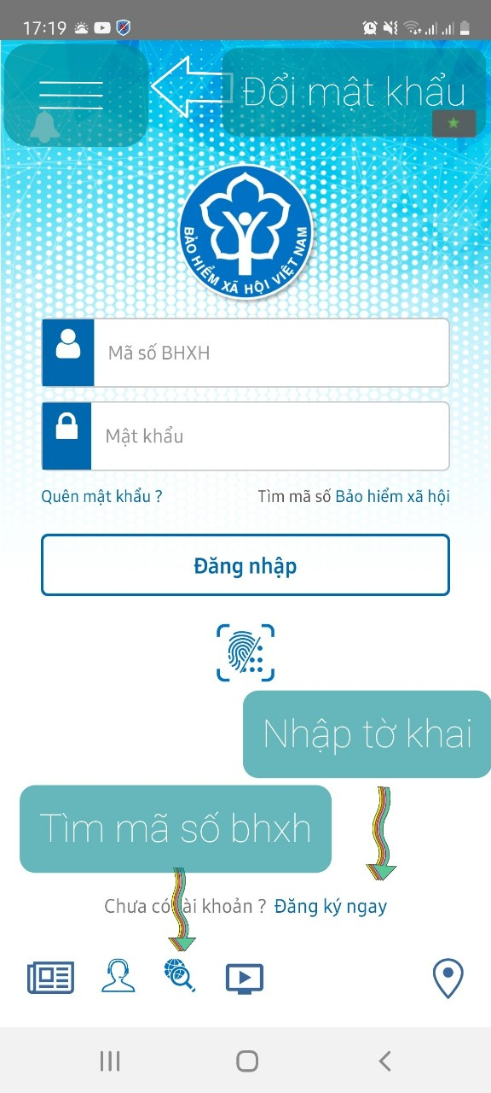

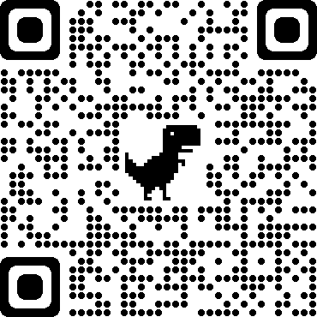

App **VssID**

HĐH IOS

**Zalo mã Qr**

**Iphone**

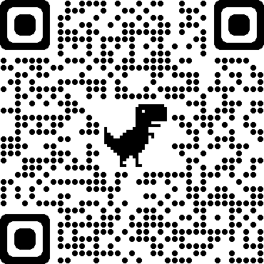

App **VssID**

HĐH Androi

**Zalo mã Qr**

**Samsung**

**Chưa có tài khoản? Đăng ký ngay (chọn mục này để nhập nội dung tờ khai)**

Loại đối tượng:

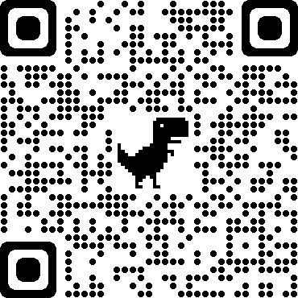

Đăng ký

#### Đối tượng đăng ký:



*Cá nhân*



*Cơ quan/Tổ chức*



# TỜ KHAI

# Đăng ký sử dụng, điều chỉnh thông tin và ngừng sử dụng phương thức

# giao dịch điện tử trong lĩnh vực bảo hiểm xã hội.

**Họ và tên\***



**Mã số bảo hiểm xã hội\***

**Số CMND/HC/CC \***



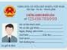

**Chụp ảnh mặt trước CMND/HC/CC: \***

**Chụp ảnh mặt sau CMND/HC/CC: \***

**Địa chỉ liên hệ\***

**Chọn tỉnh: \***

**Chọn huyện:\***

**Chọn xã:\***

**Số nhà, ngõ (ngách, hẻm), đường phố, tổ (thôn, xóm, ấp):\***

*Số chứng thư số của cơ quan, tổ chức, cá nhân*

*Tên tổ chức chứng thực chữ ký số*

*Thời hạn sử dụng chứng thư số:*

*Từ ngày Chọn ngày Đến ngày Chọn ngày*

*Cá nhân tôi không có chứng thư số (không điền nội dung tại mục này), đề nghị cơ quan Bảo hiểm xã hội cấp mã xác thực giao dịch điện tử theo địa chỉ thư điện tử hoặc số điện thoại di động dưới đây:*

**Người liên hệ\***

**Địa chỉ thư điện tử email**

**Điện thoại di động \***

Theo Nghị định số 166/2016/NĐ-CP ngày 24 tháng 12 năm 2016 của Chính phủ, cơ quan/tổ chức/cá nhân tôi có đủ các điều kiện sử dụng phương thức giao dịch điện tử. Cơ quan/tổ chức/cá nhân tôi đăng ký, điều chỉnh thông tin và ngừng sử dụng phương thức giao dịch điện tử trong lĩnh vực bảo hiểm xã hội với cơ quan Bảo hiểm xã hội như sau:

Đăng ký sử dụng phương thức giao dịch điện tử trong lĩnh vực Bảo hiểm xã hội từ ngày 15 tháng 03 năm 2021

Đăng ký giao dịch tại



*Cổng thông tin điện tử của Bảo hiểm xã hội Việt Nam*



*Tổ chức I-VAN*

Cơ quan/tổ chức/cá nhân tôi cam kết hoàn toàn chịu trách nhiệm trước pháp luật về tính chính xác, trung thực của nội dung nêu trên và thực hiện giao dịch điện tử trong lĩnh vực bảo hiểm xã hội theo đúng quy định của pháp luật.



**Chọn cơ quan BHXH tiếp nhận:\*** **Bước 1 chọn [001] Bảo hiểm xã hội TP**, chọn tiếp theo **[00114] Bảo hiểm xã hội quận Hà Đông**, **tiếp theo tích chọn nút**



Chọn hình thức nộp hồ sơ



*Tại nơi tiếp nhận hồ sơ theo quy định của Bảo hiểm Xã hội Việt Nam*



*Tại nhà thông qua dịch vụ bưu chính công ích (Cước dịch vụ bưu chính công ích do cá nhân tự trả khi gửi hồ sơ)*

Địa chỉ cơ quan: Số 164, Lê Lợi, Hà Cầu, Hà Đông, Hà Nội

Số điện thoại 024.33770222



**Lưu và tải file - in Tờ khai và ký tên và nộp về cơ quan BHXH quận Hà Đông.**

**Bước tiếp theo**

Nếu không in được tờ khai, có thể điền vào mẫu 01 gửi kèm, ký và nộp cho BHXH quận qua đường Bưu điện

Người khai chú ý các điểm có dấu (*) là bắt buộc phải khai chính xác

**Phần có chữ in nghiêng không phải khai.**